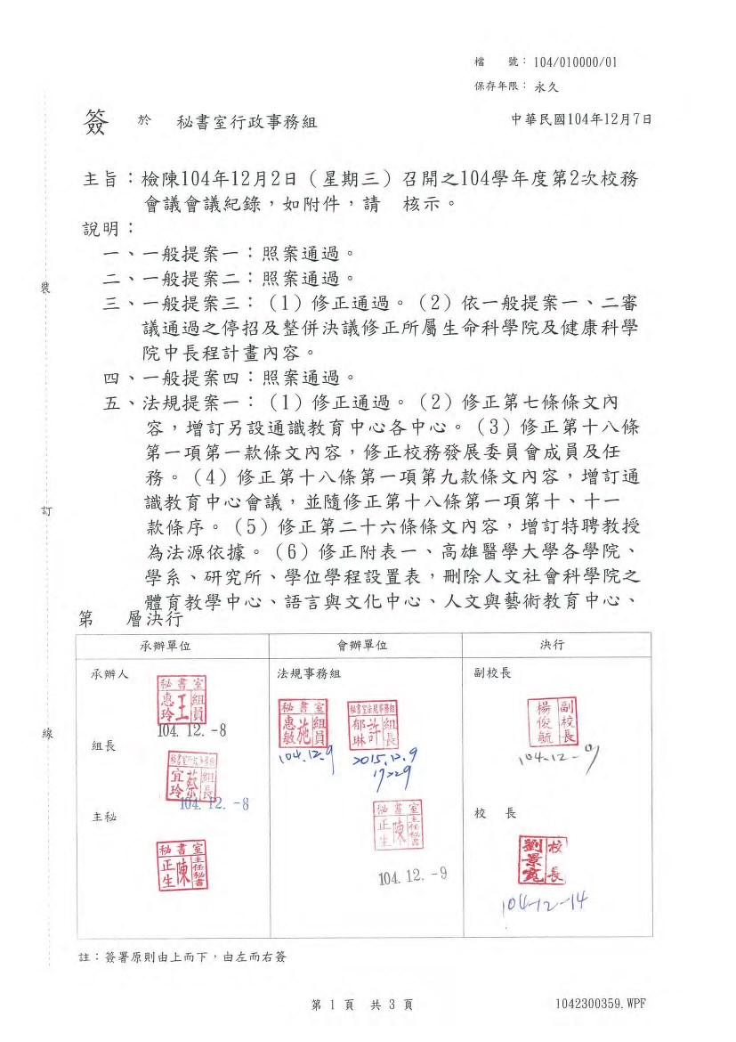
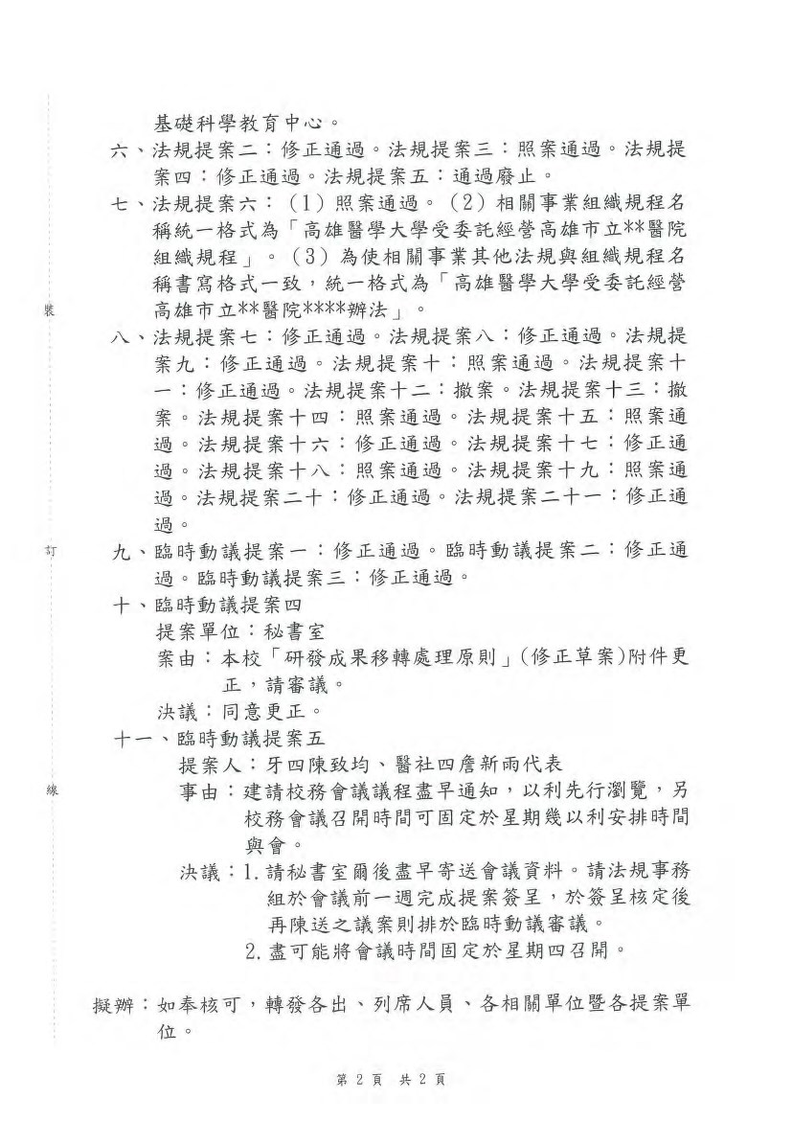

高雄醫學大學104學年度第2次校務會議會議紀錄
時 間：104 年 12 月 2 日(星期三)中午 12 時 10 分-17 時 50 分地 點：國際學術研究大樓九樓會議室
主持人：劉景寬校長 記錄：王惠玲
出席人員：劉景寬、陳宜民（請假）、楊俊毓、王秀紅（請假）、鍾飲文、莊麗月、林志隆、羅怡卿
、黃耀斌（蔡麗桐代）、張志仲（謝志昌代）、鄭丞傑、何美泠（黃理哲代）、顏正賢、李澤民、吳秀梅、王瑞霞、楊俊毓、王麗芳（李景欽代）、王儀君、莊萬龍、黃尚志、侯明鋒、吳文正、張哲銘、凌儀玲、陳正生、林昭宏、吳志中、許芳益、陳義龍、陳冠年（陳怡蓁代）
教師代表：賴文德、辛錫璋（請假）、洪仁孙（請假）、王文明（請假）、成令方（請假）、鄭添祿（請假）、曾誠齊（請假）、鍾昆原（請假）、盧柏樑、賴春生（請假）、陳武宗、吳明蒼、
李建宏（請假）、黃曉靈、楊幸真、王森稔、莊弘毅、林英助（請假）、王心運（請假）、楊美賞、洪純正（請假）、周汎澔、郭功楷（請假）、櫻井正二郎、陳政智（請假）、
張學偉（請假）、吳炳男、蘇育正（請假）、許栢超、楊麗玉、蕭世芬（請假）、蔡婉琪、黃淑玲、顏學偉（請假）、李智雄（請假）、蔡宜蓉、李瑞年、莊勝發、周映君、蔡孙哲
（請假）職員代表：陳嫚翎（請假）、郭安佳
學生代表：楊晴盛（請假）、薛嵐櫪（請假）、陳致均、邱暐傑、許嘉芸、陳俞彤、詹新雨、黃品瑜、鄭蕙瑾（請假）、李姿蓉（請假）
列席人員：袁行修、江秀珠、江郁芬、林增玉、許惠珍、許妙穗、汪秀玲、藍政哲、蔡宜玲、吳慧君、許郁琳出席率：67﹪（應出席人數 83 人，實際出席人數 56 人）【含出席人員 51 人、代理出席 5 人、請假 人數 27 人】
甲、主席報告：劉校長景寬報告（詳簡報資料）
- 今日上午北上參加生技醫藥國家型科技計畫辦公室舉辦之 NRPB國家型生技醫藥國際合作推動計劃第一次指導委員會議，此為國家型生技計劃轉型討論會，爾後本校要朝向努力爭取國家轉型計畫，整合校院資源，積極爭取校外補助。
- 11 月 26-28 日於高雄展覽館舉辦之 2015「亞洲抗齡照護產業展」、「亞洲樂齡智慧生活展」、「第三屆世界健康大會」及 11 月 25-29 日於本校舉辦之 2015「亞洲智慧生活國際學院」對行銷高雄及本校有很大助益，感謝相關單位辛勞。
乙、上次會議決議宣讀確認：更正 104 學年度第 1 次校務會議提案七，產學營運處提出之本校「研發成果移轉處理原則」（修正草案）之法規歷程誤植呈送董事會審議（詳臨時動議提案四），請提案單位於下次召開董事會時撤案。
主席裁示：法規修法部分請秘書室研擬相關規範。
丙、提案
【一般提案】
提案一（10412-01） 提案單位：教務處
案由：本校生命科學院「生技醫藥產業研發碩士學位學程」因招生情況不佳，擬申請於 106 學 年度停招，請審議。
說明：
- 生技醫藥產業研發碩士學位學程自 103 學年度起正式招生，近兩學年度註冊率如下：
學年度 | 核定招生人數 | 註冊人數 | 註冊率
103 | 5 | 0 | 0.00%
104 | 5 | 2 | 40.00%
- 考量「生技醫藥產業研發碩士學位學程」近兩學年度招生情況不佳，擬請同意於 106 學 年度停止招生，並於 105 學年度招生簡章備註欄公告－「生技醫藥產業研發碩士學位學 程預計於 106 學年度停招，故 105 學年度（最後一屆）入學新生，不得辦理休學。106 學 年度以後未修畢或重修之科目，需至生物科技學系碩士班開設之課程補修。」
- 本案經 104 年 11 月 5 日 104 學年度第 2 次教務會議及 104 年 11 月 30 日 104 學年度第 2 次校務發展委員會審議通過。
決議：照案通過。
提案二（10412-02） 提案單位：教務處
案由：本校健康科學院公共衛生學系公共衛生學碩士班、職業安全衛生碩士班與環境暨職業安 全衛生博士班擬申請於 106 學年度整併更名，請審議。
說明：
- 公共衛生學系與職業安全衛生研究所自 100 學年度獲教育部核定整併至今已超過三年， 為促使教學、研究與服務資源發揮更大效益，擬規畫將現行「公共衛生學系（學士班、 公共衛生學碩士班、職業安全衛生碩士班、環境暨職業 安全衛生博士班）」整併更名為
「公共衛生學系（學士班、碩士班、博士班）」，並自 106 學年度起實施。計畫書內容詳請 參閱（附件）。
- 本案經 104 年 11 月 5 日 104 學年度第 2 次教務會議審議及 104 年 11 月 30 日 104 學年度 第 2 次校務發展委員會審議通過。
決議：照案通過。
提案三（10412-03） 提案單位：秘書室案由：本校「104-108 學年度」中長程校務發展計畫書，請審議。
說明：
- 本校「103-107 學年度」中長程校務發展計畫已推動一年，為使計畫規劃更貼切現況，經討論後決議採滾動式修改，每次遞延更新一年。
- 秘書室於 104 年 10 月 26 日以高醫秘字第 1041103582 號函請各單位滾動式更新，並依 104 年 3 月 25-26 日舉辦之校務發展諮議委員會建議事項、104 年 9 月 12-13 日 104 學年度校務創新主管策勵營及 104 年 11 月 22 日校院主管共識營之討論內容更新計畫內容。
- 本校「104-108 學年度」中長程校務發展計畫書如附件。
決議：1.修正通過。
2.依一般提案一、二審議通過之停招及整併決議修正所屬生命科學院及健康科學院中長程計畫內容。
提案四（10412-04） 提案單位：人事室
案由：本校「教職員工員額編制表」（修正草案），請審議。
說明：
- 依 104 年 11 月 19 日本校 104 學年度第 5 次校務首長會議決議辦理。
- 依據本校組織規程及行政組織運作要點辦理。
- 編制員額主要修正如下：
  - 增加教師 22 名。
  - 增加辦事員 11 名。
  - 增訂職稱：專業技術人員、專門委員、輔導員、臨床心理師、護理師。
- 其餘依本校組織規程及行政組織運作要點作修正。
- 本表經校務會議通過後，報呈董事會審議後，報教育部核定後，陳請校長核定後，自公布 日起實施，修正時亦同。
決議：照案通過。
【法規提案】
提案一（10412-05） 提案單位：秘書室
案由：本校「組織規程」(附表修正)，請審議。
說明：
- 依據教育部 104 年 11 月 20 日臺教高(四)字第 1040161258 號函文，同意本校 104 學年度 第 2 學期「人文與藝術教育中心」、「語言與文化中心」、「體育教學中心」、「基礎科學教育中心」由「人文社會科學院」調整至「通識教育中心」。
- 本案提送校務會議審議，呈請董事會會議審議後，報教育部核定。
- 修正內容如附件。
決議：
- 修正通過，詳如（附件 1）。
- 修正第七條條文內容，增訂另設通識教育中心各中心。
- 修正第十八條第一項第一款條文內容，修正校務發展委員會成員及任務。
- 修正第十八條第一項第九款條文內容，增訂通識教育中心會議，並隨修正第十八條第一項第十、十一款條序。
- 修正第二十六條條文內容，增訂特聘教授為法源依據。
- 修正附表一、高雄醫學大學各學院、學系、研究所、學位學程設置表，刪除人文社會科學院之體育教學中心、語言與文化中心、人文與藝術教育中心、基礎科學教育中心。

提案二（10412-06）
提案單位：附設中和紀念醫院
案由：本校附設中和紀念醫院「組織規程」(修正草案)，請審議。
說明：
- 本案經 104.11.18.附設醫院 104 學年度第 4 次院務會議通過。
- 依高雄醫學大學高醫秘字第 1041103462 號函文，擬配合體系發展及教育部之政策指導， 明訂本院年度盈餘解繳比例。
- 依院務發展需求及業務需要，增置臨床單位、行政單位、委員會及修正部分單位名稱。
- 條文文字修正以符現行院內相關法規所述。
決議：修正通過，詳如（附件2）。

提案三（10412-07）
提案單位：附設中和紀念醫院
案由：本校附設中和紀念醫院「院級研究型主治醫師設置辦法」(修正草案)，請審議。
說明：
- 本案經 104.11.18.附設醫院 104 學年度第 4 次院務會議通過。
- 為使院級研究型主治醫師研究績效評估更為明確，特修訂本辦法。
決議：照案通過，詳如（附件 3）。

提案四（10412-08）
提案單位：附設中和紀念醫院
案由：本校附設中和紀念醫院「員工敘薪辦法」(修正草案)，請審議。
說明：
一、本辦法修正之精神基於下列五點：
(一)依職務敘薪。
(二)以符合市場水準之薪資聘用優質人力。
(三)參照全國醫學中心之五十百分位薪資予以敘薪，以利招募到適質適量人才。
(四)減緩本俸級距之差距，避免快速提高整體固定成本。
(五)考量未來高醫醫療體系內之人員流動頻繁，人才共用之特色。 二、前揭本醫院員工敘薪辦法修正草案業經本醫院 96 學年度第 12 次院務會議審議通過在案。 之後，於 98 年 7 月 22 日由本醫院人力資源室上簽，經董事長批示(1)同意先行實施並適用 於大同醫院。2.後續程序請配合相關法規續辦。
三、為完成法規程序，陳請核准提本校校務會議審議。通過後續提董事會議審議。
決議：修正通過，詳如（附件 4）。

提案五（10412-09）
提案單位：附設中和紀念醫院
案由：本校附設中和紀念醫院「醫療相關專業人員晉升辦法」(廢止)，請審議。
說明：為適用一致性，「高雄醫學大學附設中和紀念醫院職員工晉升辦法」(新訂草案)已將醫療 相關專業人員晉升相關事項整合修訂於辦法中，因此「高雄醫學大學附設中和紀念醫院 醫療相關專業人員晉升辦法」將無適用，自高雄醫學大學附設中和紀念醫院職員工晉升 辦法(新訂草案)通過公布日起，即廢止「高雄醫學大學附設中和紀念醫院醫療相關專業 人員晉升辦法」
決議：通過廢止，詳如（附件 5）。

提案六（10412-10）
提案單位：高雄市立小港醫院
案由：本校「受委託經營之小港醫院組織規程」(修正草案)，請審議。
說明：
- 依高雄醫學大學高醫秘字第 1041103462 號函文，擬配合體系發展及教育部之政策指導， 明訂本院年度盈餘解繳比例頇用於提升教學品質以保障學校財務之正常運作。
- 依院務發展需求增設放射腫瘤科、國際醫療中心、委員會名稱、單位名稱異動及文字修 正等。
- 本案經 104.11.10 本院 104 學年度第 4 次院務會議通過暨 104.11.18 本校附設醫院 104 學年度第 4 次院務會議通過。 決議：1.照案通過，詳如（附件 6）。
2.相關事業組織規程名稱統一格式為「高雄醫學大學受委託經營高雄市立**醫院組織規程」。
3.為使相關事業其他法規與組織規程名稱書寫格式一致，統一格式為「高雄醫學大學受委託經營高雄市立**醫院****辦法」。

提案七（10412-11）
提案單位：高雄市立大同醫院
案由：本校「受委託經營高雄市立大同醫院組織規程」 （修正草案），請審議。
說明：
- 本案業經 104.07.14 一０三學年度第十二次院務會議通過、104.11.17 一０四學年度第四 次院務會議通過。
- 依據本校組織規程條序修改，擬修訂第一條。
- 應院務發展需要，副院長之遴選範疇擴增含護理專家，以利襄理教研、護理及醫品病安 等院務，擬修訂第五條。
- 依據 104.10.29 校院首長會議決修改醫師聘任流程，以及依主治醫師聘任規則修正主治 醫師名稱，擬修訂第七條。
- 本醫院醫療單位之設置含各臨床中心、科、室及組，擬按科、室、中心的順序調整部分 單位之項次，擬修訂第八條第二十三項至第二十七項之單位。健康管理中心下設組別擬 由五組併歸為二組。依據 104.05.25 台灣私立醫療院所協會私仁字第 104105 號函辦理， 本醫院為參與醫療服務國際化推動計畫，為推廣國際醫療相關服務，擬修訂第八條，增 設國際醫療中心，分設醫療服務、業務推廣、教育訓練三組。內科加護室與外科加護室 合併稱為重症加護室；刪除手術室，並另增訂條文說明手術室之設置。
- 鑒於本醫院手術業務之重要性，擬增訂第十條。原第十條至第三十二條之條序，修訂為 第十一條~第三十三條。
- 本醫院主管聘兼其所適用之條序範圍修正，擬修訂第二十八條。
- 醫院人員之任用(晉升)原比照本校附設醫院相關法令，現已新訂人員任用、晉升辦法， 擬修訂第二十九條。
- 本醫院院務會議成員其所適用之條序範圍修正，並增加工會代表為成員，擬修訂第三十 二條。
- 本醫院委員會名稱修正：醫學倫理委員會修正為倫理委員會，醫師聘任暨授權審核委員 會下設組別省略之，擬修訂第三十三條。
- 依據高雄醫學大學高醫秘字第 1041103462 號函文，104 年 9 月 23 日教育部臺教高(三) 字第 1040115495 號函文指示，為符合私立學校法第 50 條之精神，本校既有附設中和紀 念醫院、受委託經營高雄市立小港醫院、高雄市立大同醫院及高雄市立旗津醫院，應 於組織規程明定盈餘解繳之比例及機制，以確保前開機構之運作不影響學校基本校務 發展且可達充實學校財源之目的。擬增訂第三十四條，明訂本院年度盈餘解繳比例，「本 醫院每學年按年度盈餘提撥不低於百分之二十五。前項盈餘用於改善學校師資、充實 設備及撥充學校基金」。
- 原第三十三條之條序，修訂為第三十五條。
- 條文文字修訂以符現行院內相關法規所述：擬修訂第三條、第九條、第十一條至第二 十一條、第二十三條至第二十七條、第二十九條、以及第三十一條。
- 其餘同原條文。
- 呈請審議。
決議：修正通過，詳如（附件 7）。

提案八（10412-12）
提案單位：高雄市立旗津醫院
案由：本校「受委託經營高雄市立旗津醫院組織規程」(修正)草案，請審議。
說明：
- 依高雄醫學大學高醫秘字第 1041103462 號函文，擬配合體系發展及教育部之政策指導， 明訂本院年度盈餘解繳比例頇用於提升教學品質以保障學校財務之正常運作。
- 依院務發展現況與規模，本院非教學醫院，擬建議刪除住院醫師相關制度、增列委員會 名稱及修訂文字。
- 本案經 104.11.12 本院 104 學年度第 4 次院務會議通過。
決議：修正通過，詳如（附件 8）。

提案九（10412-13）
提案單位：附設高醫護理之家籌備處
案由：本校「附設高醫護理之家組織規程」(草案)，請審議。
說明：
- 依 104 年 9 月 23 日教育部臺教高(三)字第 1040115495 號函辦理。
- 本案經由 104 年 10 月 27 日 104 學年度第 2 次高雄醫學大學附屬長期照護機構籌設委員 會及 104 年 11 月 9 日 104 學年度第 2 次高雄醫學大學附設高醫護理之家籌備處會議通過， 訂定「高雄醫學大學附設高醫護理之家組織規程」(詳如附件)，提請審議。
決議：修正通過，詳如（附件 9）。

提案十（10412-14）
提案單位：研究發展處
案由：本校「特聘教授設置辦法」（修正草案），請審議。
說明：
- 本校為鼓勵研究傑出或教學傑出之教授致力於提昇本校之學術研究水準及教學品質，特 修正此辦法。
- 特聘教授設置辦法修正內容：（詳如附件） 三、呈請 104 學年度校務會議審議。
決議：照案通過，詳如（附件 10）。
提案十一（10412-15） 提案單位：秘書室
案由：本校「募捐基金管理及使用辦法」草案，請審議。
說明：
一、依教育部 104 年 9 月 21 日臺教高(三)字第 1040125593 號函與 104 年 10 月 22 日高醫會 字第 1041103492 號函辦理。
二、104 年 11 月 18 日募捐基金館管理委員會第 32 次會議決議通過廢止「財團法人私立高雄 醫學大學募捐基金管理及使用辦法」。另由本校訂定募捐基金管理及使用相關辦法，以 符合教育部之規定。
三、檢附本辦法草案共十二條。
決議：修正通過，詳如（附件 11）。
提案十二（10412-16） 提案單位：人事室
案由：本校「名譽教授聘任辦法」(修正草案)，請審議。
說明：
- 依鈞長核示，增訂本校名譽教授所需資格條件，此外，另增訂得撤銷名譽教授之規定。
- 本辦法經校務會議審議通過後，呈報董事會會議審議。
決議：撤案。
提案十三（10412-17） 提案單位：人事室
案由：本校「教職員工就醫優待辦法」（修正草案），請審議。
說明：
- 依據104年9月24日104學年度第2次校院首長會議決議辦理。
- 本次主要修正重點：
  - 修正本優待辦法涵蓋範圍及對象。
  - 明訂可記帳人員。
  - 修正教職員工子女適用就醫優待資格，並加註教職員工應負主動通報眷屬狀態異動 之責。
  - 修正記帳及扣款相關規定。
  - 增列本辦法審議及公布程序。
- 附件：
  - 修正條文對照表。
  - 104學年度第2次校院首長會議紀錄。
決議：撤案。
提案十四（10412-18） 提案單位：人事室
案由：本校「勞工退休準備金監督委員會設置辦法」(修正草案)，請審議。
說明：
- 依據高雄市政府勞工局104年5月28日高市勞條字第10434788500號函及本校104年10月28 日高醫人字第1041103554號函104學年度第1次勞工退休準備金監督委員會會議紀錄辦 理。
- 本次修正條文第八條：「本辦法經校務會議通過，呈請董事會審議通過，報主管機關核 准後，由校長公布並自公布日起實施，修正時亦同。」因修正條文不需報主管機關，配 合修正為「本辦法經校務會議通過，呈請董事會審議通過後，由校長公布並自公布日起 實施，修正時亦同。」。 三、本校勞工退休準備金監督委員會設置辦法修正條文對照表，如附件一。
四、本修正草案經校務會議審議通過後，呈請董事會會議審議。
決議：照案通過，詳如（附件 12）。
提案十五（10412-19）提案單位：稽核室
案由：本校「內部控制制度實施辦法」(草案)，請審議。
說明：
- 依據鈞長簽呈核示草擬本辦法(附件一)。
- 本辦法通過後併同廢止現行本校內部控制制度總則(附件二)。
決議：照案通過，詳如（附件 13）。
提案十六（10412-20） 提案單位：教務處
案由：本校「教務會議設置辦法」（草案），請 審議。
說明：
- 依據本校「組織規程」第十八條第一項第四款及第二項規定，及參酌其他學校相關法規，特定本辦法（草案），以明訂會議職責、會議召集、表決權等相關規定。
- 檢附相關資料如下：
  - 附件一：本校「教務會議設置辦法（草案）」
  - 附件二：各校「教務會議設置辦法」對照表
  - 附件三：各校「教務會議設置辦法」 三、本辦法經 104 年 10 月 7 日簽准提會審議。
決議：修正通過，詳如（附件 14）。
提案十七（10412-21） 提案單位：教務處
案由：本校「學則」（修正草案），請 審議。
說明：
- 依據教育部 104 年 8 月 4 日臺教高(二)字第 1040102781 號函、本校學務會議的設立，及本校「博士學位候選人資格考核實施要點」的增修，修正本學則第二十五、三十、八十七條條文內容。
- 為促使學生修業年限相關規範及法規審議程序更臻明確，修正本學則第十八、一 OO 條條文內容。
- 檢附相關資料如下：
  - 本校「學則（修正條文對照表）」。
  - 教育部 104 年 8 月 4 日臺教高(二)字第 1040102781 號函。
  - 本校「博士學位候選人資格考核實施要點（修正草案）」（註：本草案經 11 月 5 日 103 學年度第 2 次教務會議審議通過）。
  - 參考資料：臺北醫學大學「考試請假及補考成績計算辦法」。 四、本學則經 104 年 11 月 5 日 103 學年度第 2 次教務會議審議通過。
決議：修正通過，詳如（附件 15）。
提案十八（10412-22） 提案單位：教務處
案由：本校「跨院系所學程開設辦法」（修正草案），請 審議。
說明：
- 學位學程已納入本校組織章程為正式教學單位，考量其相關運作方式已於其他相關法規中明確規範，特修訂本辦法。
- 檢附相關資料如下：
  - 本校「學分學程開設辦法（修正條文對照表）」。
  - 參考資料：臺北醫學大學「跨領域學分學程設置辦法」。
- 學則經 104 年 11 月 5 日 103 學年度第 2 次教務會議審議通過。
決議：照案通過，詳如（附件 16）。
提案十九（10412-23） 提案單位：學生事務處
案由：本校「學生獎懲準則」(修正草案)，請審議。
說明：
- 學生獎懲準則業經104年10月14日104學年度第1次學務會議修正通過。
- 本次提案修正：
(一)擬增加第八條學生校園內吸菸懲處規定。
(二)修正第十三條獎懲程序規定，並於第十五條授權訂定學生銷過輔導規定。
(三)因本校組織規程修正，以學務會議取代原學生事務委員會，修正第二條、第十一 條、第十二條、第十三條、第十八條內容。
決議：照案通過，詳如（附件 17）。
提案二十（10412-24） 提案單位：秘書室
案由：本校「校務研究推動委員會設置辦法」(草案)，請審議。
說明：
- 依據本校組織規程第十八條辦理。
- 本案提送校務會議審議，陳請校長核定後自公布日起實施。
決議：修正通過，詳如（附件 18）。
提案二十一（10412-25） 提案單位：人事室 案由：本校「教職員工請假辦法」(修正草案)，請審議。
說明：
- 依本室104年10月27日第1042500174號奉核簽呈辦理。
- 本校約聘人員請假規則業已另訂於「適用勞動基準法人員工作規則」，並經104年10月7 日104學年度第3次行政會議通過在案。
- 教育部於104年9月16日假行政院公報預告「教師請假規則」修正草案。
- 高雄市政府勞工局於1 0 4年8月1 9日以高市勞就字第 10436568900號函函知各事業單 位恪遵「性別工作帄等法」規定辦理。
- 本案審議通過後，擬請圖書資訊處協助將請假資訊系統之最小請假單位由半日改以時計。
- 附件：
（一）本修正草案條文對照表。
（二）104.9.16「教師請假規則」修正草案。
（三）現行「教師請假規則」全條文。
（四）104.8.19勞工局說明性工法修正案函。
（五）本案奉核簽呈。
決議：修正通過，詳如（附件 19）。
丁、臨時動議：

提案一（10412-26）
提案單位：通識教育中心提案：本校「通識教育中心設置辦法」(修正草案)，請審議。
說明：
- 依教育部來函，同意本校 104 學年度第 2 學期「人文與藝術教育中心」、「語言與文化中 心」、「體育教學中心」及「基礎科學教育中心」由人文社會科學院調整至通識教育中心。
- 本案經 104 年 11 月 25 日 104 學年度第 3 次通識教育中心會議通過。
決議：修正通過，詳如（附件 20）。

提案二（10412-27）
提案單位：產學營運處
案由：本校「研發成果管理辦法」(修正草案)，請審議。
說明：
- 配合科技部科學技術研究發展成果歸屬及運用辦法第九條修正條文（詳附件），當研發 成果經推廣一定合理期間或專利領證公告達二年以上，且經本校評估無授權使用或技術 服務之效益及運用價值者，本校得公告讓與。（修正第17條）
- 配合科技部科學技術研究發展成果歸屬及運用辦法第九條修正條文，當研發成果專利權 作為作價投資標的時，得報部同意於授權前以共有方式無償讓與部分持分予創作人。同 時比照此授權前無償讓與訂為本校研發成果作價入股之辦理原則。（新增第18條及修正 第20條）
決議：修正通過，詳如（附件 21）。
提案三（10412-28） 提案單位：秘書室
案由：本校「校務發展委員會設置辦法」(草案)，請審議。
說明：
- 依據本校組織規程第十八條辦理。
- 本案提送校務會議審議，陳請校長核定後自公布日起實施。
決議：修正通過，詳如（附件 22）。
提案四（10412-29） 提案單位：秘書室
案由：本校「研發成果移轉處理原則」(修正草案)附件更正，請審議。
說明：
- 本校「研發成果移轉處理原則」現行法規為 103 年 6 月 12 日 高醫產學字第 1031101902 號函公布版，第十五條條文內容為：「本原則經本校研發成果管理委員會及校務會議通過，由校長公布，並自公布日起實施，修正時亦同。」
- 產學營運處於 104 年 10 月 7 日 104 學年度第 1 次校務會議提案「研發成果移轉處理原則」
(修正草案) ， 誤植附件即修正對照表之現行條文第十五條條文內容為：「本原則經本校研發成果管理委員會及校務會議通過，呈董事會審議通過，由校長公布，並自公布日起實施，修正時亦同。」三、請審議更正附件。
決議：同意更正，詳如（附件 23）。

提案五（10412-30）
提案人：牙四陳致均、醫社四詹新雨代表
事由：建請校務會議議程盡早通知，以利先行瀏覽，另校務會議召開時間可固定於星期幾以利安排時間與會。
決議：1.請秘書室爾後盡早寄送會議資料。請法規事務組於會議前一週完成提案簽呈，於簽呈核定後再陳送之議案則排於臨時動議審議。
2.盡可能將會議時間固定於星期四召開。
戊、下次會議追蹤事項：無
己、下次會議預定討論提案：無
庚、主席宣布散會：下午 17 時 50 分。

附件 23
【校務會議提案】
提案：臨時動議提案四提案單位：秘書室
主旨：本校「研發成果移轉處理原則」(修正草案)附件更正，請審議。
說明：
一、本校「研發成果移轉處理原則」現行法規為 103 年 6 月 12 日 高醫產學字第 1031101902 號函公布版，第十五條條文內容為：「本原則經本校研發成果管理委員會及校務會議通過，由校長公布，並自公布日起實施，修正時亦同。」二、產學營運處於 104 年 10 月 7 日 104 學年度第 1 次校務會議提案「研發成果移轉處理原則」(修正草案) ， 誤植附件即修正對照表之現行條文第十五條條文內容為：「本原則經本校研發成果管理委員會及校務會議通過，呈董事會審議通過，由校長公布，並自公布日起實施，修正時亦同。」三、請審議更正附件。
決議：同意更正。

